SIARAN PERS

Tips Mabar Sejago RRQ Pro Player dengan Galaxy A35 5G
Galaxy A35 5G berikan fitur-fitur awesome untuk meningkatkan pengalaman gaming dan mengasah skill menjadi seperti pro


RRQ Fiel menikmati pengalaman gaming yang awesome dengan Galaxy A35 5G

Jakarta, 28 Mei 2024 - Baru-baru ini, Samsung berkolaborasi dengan RRQ dalam menggelar program RRQ MABAR School Roadshow bersama Galaxy A35 5G. Melanjutkan program RRQ MABAR yang telah berlangsung sejak 2021, program ini juga memperkenalkan Galaxy A35 5G sebagai smartphone keluaran terbaru dari Samsung dengan performa yang semakin awesome dari seri sebelumnya, dengan prosesor Exynos 1380 yang memberikan peningkatan 18% pada CPU dan 15% pada GPU, untuk dukung passion gaming para anak muda.

Di bulan Mei 2024 ini, ada empat sekolah yang sudah terpilih menjadi bagian RRQ MABAR School Roadshow bersama Galaxy A35 5G yaitu SMKN 1 Jakarta, SMAS Bunda Hati Kudus Jakarta, SMAS Marsudirini Bekasi, dan SMAN 12 Jakarta. Para tim pemenang dari sekolah-sekolah tersebut akan mendapatkan sesi coaching dari pemain legenda RRQ Rivaldi Fatah (RRQ R7) dan 1 unit Galaxy A35 5G untuk masing-masing anggota tim.

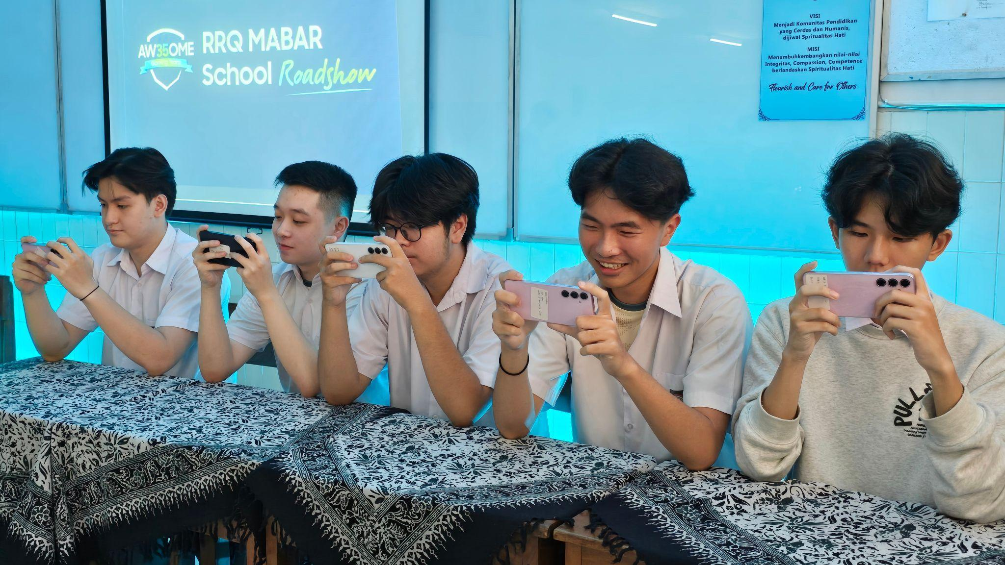
Keseruan aksi gaming RRQ MABAR School Roadshow

“Aku sangat happy dengan Galaxy A35 5G. Device ini bisa menjadi pilihan terbaik untuk meningkatkan pengalaman gaming kalian dengan gameplay tanpa lag dan grafis yang smooth, bawa pengalaman gaming kamu ke level selanjutnya!” kata Petra Giovanni atau lebih dikenal sebagai RRQ Fiel, seorang coach di Team RRQ Hoshi.

Nah, kamu bisa mulai mengasah keterampilan gaming kamu dengan Galaxy A35 5G dan berikut ini adalah beberapa tips dari RRQ Fiel biar kamu bisa menang seperti pro player:

#Bebaskan dari gangguan dan optimalkan
Aturan pertama sebelum gaming adalah aktifkan dulu fitur Do Not Disturb yang ada di A35 5G. Tujuannya supaya kamu bisa main dengan nyaman bebas interupsi yang mengganggu, misalnya panggilan telepon. Caranya:
- Tarik turun Notification bar dan cari ikon Do not disturb
- Tap ikon Do not disturb untuk mengaktifkan.

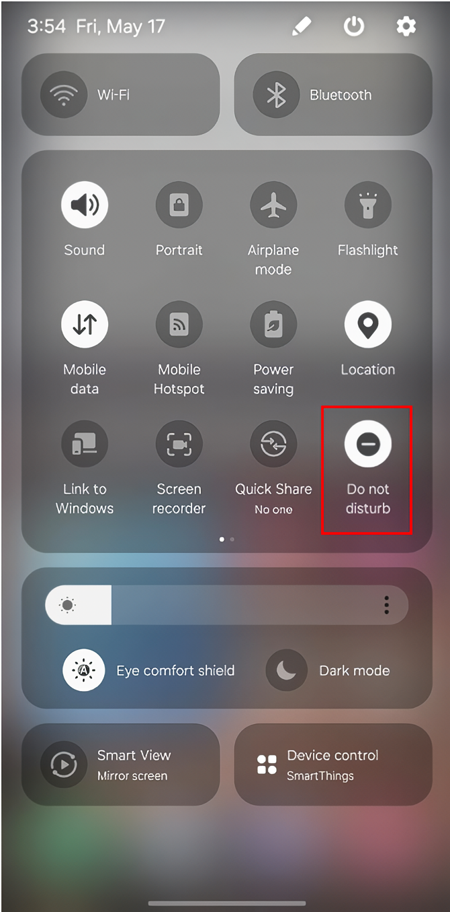
Aktifkan fitur Do Not Disturb agar aktivitas gaming kamu tidak terganggu

Lalu tutup aplikasi-aplikasi lain yang aktif pada background untuk agar memori dan kapasitas processing dapat difokuskan ke game yang kamu mainkan. Untuk menutup aplikasi yang aktif di background di Galaxy A35 5G, caranya:
- Buka layar Home, masuk ke multi-view window dengan tap pada ikon garis tiga vertikal di navigation bar di kiri bawah layar. Kamu akan melihat seluruh aplikasi yang aktif.
- Tap Close all.

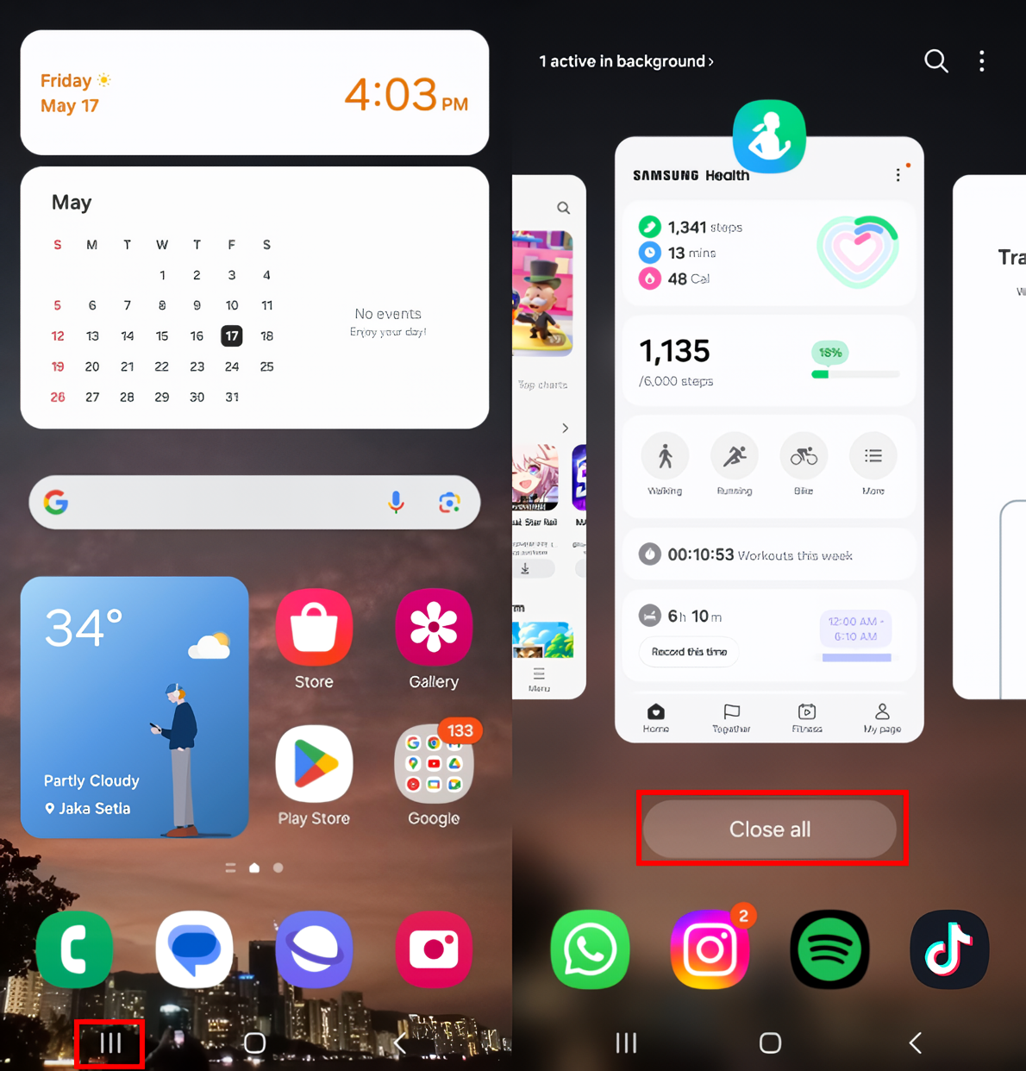
Pastikan pengalaman gaming bebas gangguan buat kamu auto win!

#Atur gaming kontrol senyamanmu
Tata letak standar yang sudah disediakan oleh pembuat game tentu tidak cocok untuk semua orang karena tiap orang punya selera yang berbeda-beda. Ada yang lebih suka tata letak yang lebih clean, ada yang lebih suka yang agak kurang tertata yang penting mudah dijangkau jari-jarinya.

Banyak game sudah memungkinkan kamu untuk melakukan penyesuaian tata letak dan kontrol sesuai preferensi masing-masing. Kamu bisa pakai settingan default kalau memang dirasa cocok, atau kamu bisa menyesuaikan pengaturan yang ada, atau kamu bisa bikin pengaturan baru.

“Coba dulu berbagai pengaturan dalam permainan dan temukan setting yang paling pas dan nyaman buat kamu. Semakin nyaman kamu mengontrol permainan dengan pengaturan, semakin mudah pula kamu memenangkan permainan,” ucap RRQ Fiel.

#Pakai pengaturan layar terbaik
Galaxy A35 5G sudah menggunakan layar FHD+ Super AMOLED berukuran 6,6 inci yang luas untuk gaming. Dengan tingkat kecerahan hingga 1.000nits dan vision booster, kamu bisa melakukan aktivitas gaming dengan layar yang terang dan jelas, meskipun itu di siang hari atau malam hari. Layar ini juga sudah didukung refresh rate yang tinggi sebesar 120Hz sehingga gameplay kamu akan jadi sangat smooth. Dengan resolusi setinggi itu, kamu bisa mengatur grafis pada setting tertinggi untuk tampilan game yang benar-benar jernih.

“Daya kompetitif kamu tentu bakal meningkat, musuh akan mudah terlihat. Kombinasi antara layar yang terang, jernih, smooth dan pengaturan dengan resolusi tertinggi, bakal menunjang permainanmu banget, peluang menang pun semakin besar,” kata RRQ Fiel.

Atur pengaturan layar untuk menikmati refresh rate dan level brightness sesuai kebutuhanmu. Caranya:
- Buka Settings, pilih Display.
- Tap pada Motion smoothness, Pilih Adaptive untuk mendapatkan refresh rate 120Hz.
- Tap Apply. Lalu tap ikon Back di Navigation bar, untuk kembali ke settingan Display.
- Pilih menu Brightness geser tombol ke kanan jika kamu membutuhkan tingkat brightness maksimal. Jika kamu ingin menyesuaikan brightness dengan kondisi di sekitarmu, pada opsi Turn on Adaptive brightness, klik opsi Turn on lalu kembali ke layar Home.

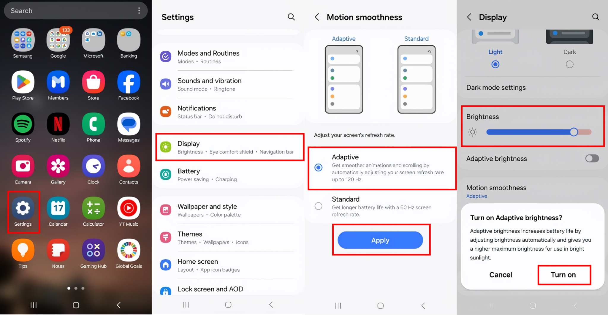
Atur refresh rate dan brightness pada Galaxy A35 5G kamu untuk pengalaman gaming yang lebih awesome

#Banyak berlatih biar makin sempurna
Bagi RRQ Fiel, untuk menjadi seorang pro player, latihan yang serius dan konsisten adalah koentji. Pelajari dan kuasai mekanisme dalam game, strateginya, dan nuansa permainannya. Semakin sering kamu berlatih, semakin baik permainanmu utamanya untuk game yang membutuhkan refleks cepat atau strategi yang rumit.

#Ikut komunitas dan kompetisi
Selain berlatih, kamu juga bisa mengasah keterampilan kamu dengan ikut komunitas online atau grup media sosial, di mana kamu bisa berinteraksi dan belajar dari gamer lain dan berbagi tips. Kamu juga bisa mengikuti turnamen atau kompetisi, biar pengalaman kamu bertambah dan ini akan jadi bekal yang bagus buat jadi gamer yang jago, syukur-syukur bakat kamu dilirik dan diajak masuk tim profesional.

Gaming makin Awesome dengan Galaxy A35 5G
Galaxy A35 5G punya segala yang kamu butuhkan untuk gaming. Mulai dari performanya yang kencang dengan peningkatan CPU 18% dan GPU 15% untuk performa grafis maksimal. Performa ini juga ditunjang RAM hingga 8GB dengan penyimpanan internal hingga 256GB. Smartphone ini pun tangguh untuk kamu bawa mabar, dengan sertifikasi IP67 dan baterai 5.000mAh.

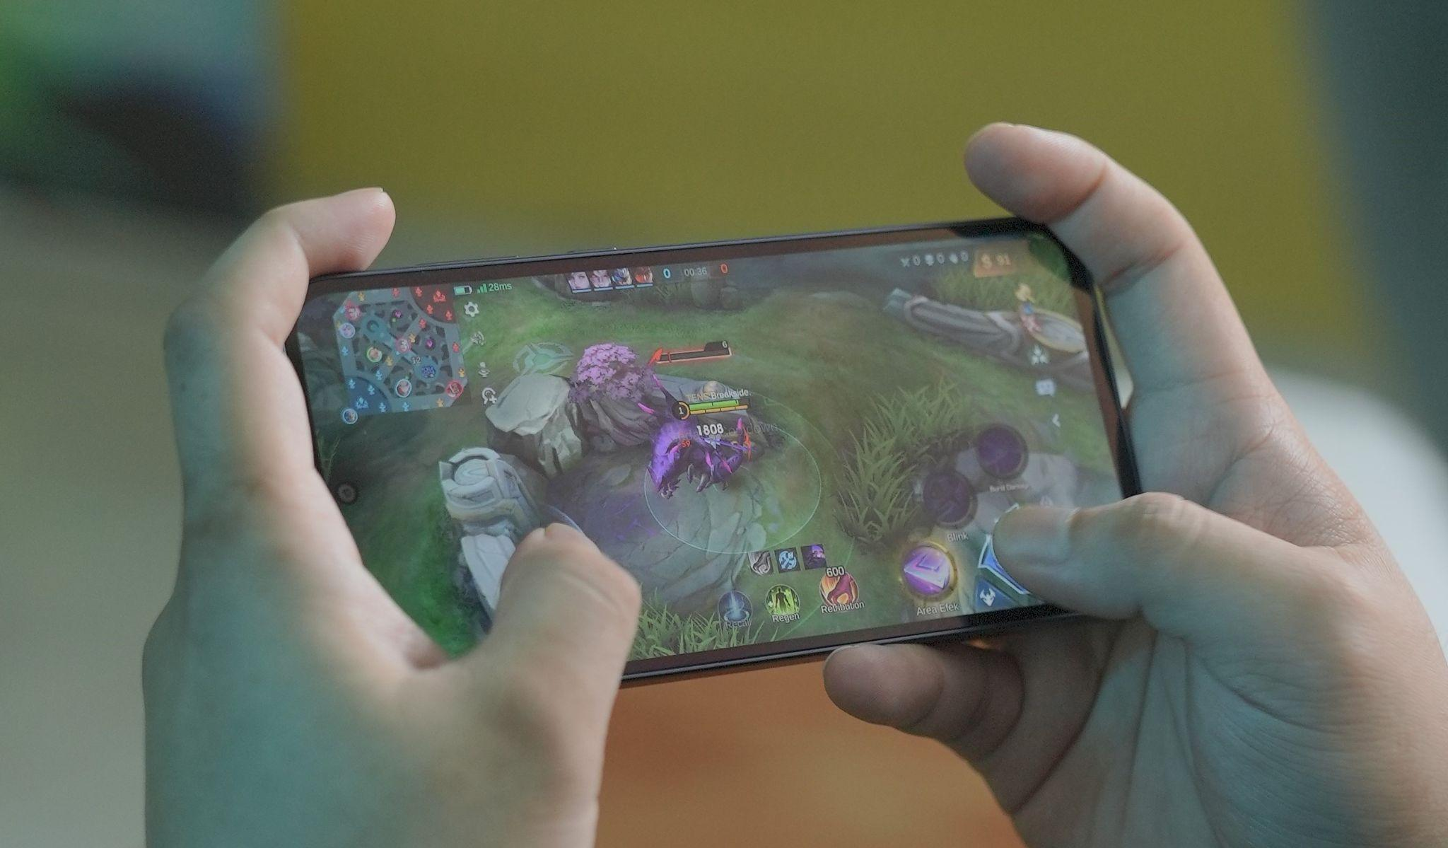
Gaming makin lancar dengan fitur-fitur mumpuni dari Galaxy A35 5G

"Melatih skill bermain game dapat menjadi sarana anak muda untuk aktualisasi diri, membangun keyakinan pada kemampuan diri sendiri, dan tentu saja dapat menjadi prestasi. Samsung Galaxy A35 5G dengan fitur-fitur pendukung gaming-nya yang awesome, akan menambah pengalaman gaming makin menyala dengan prosesor Exynos 1380, layar FHD+ Super AMOLED seluas 6,6 inci dengan brightness hingga 1000 nits, baterai besar 5.000mAh. Siap dipakai buat push rank habis-habisan dan bikin kemampuan gamingmu makin awesome," kata Ricky Bunardi, MX Product Marketing Senior Manager, Samsung Electronics Indonesia.

Segera dapatkan Galaxy A35 5G yang tersedia mulai Rp4.999.000 dalam pilihan warna Awesome Lilac, Awesome Iceblue, dan Awesome Navy. Dapatkan promo istimewa untuk pembelian hingga 6 Juni 2024, berupa free storage upgrade, bonus kuota Axis 125GB untuk 6 bulan, serta voucher GrabFood senilai Rp 100.000.

***

Tentang Samsung Electronics Co., Ltd.
Samsung menginspirasi dunia dan membentuk masa depan dengan ide dan teknologi transformatif. Perusahaan ini mendefinisikan ulang dunia TV, smartphone, wearables, tablet, peralatan rumah tangga, sistem jaringan dan memori, sistem LSI, foundry dan solusi LED, serta menghadirkan pengalaman terhubung yang mulus melalui ekosistem SmartThings dan kolaborasi terbuka dengan para mitra. Untuk berita terkini, silakan kunjungi Samsung Newsroom di news.samsung.com.

Untuk keterangan lebih lanjut:
Jane Tjondro
Public Relations Professional
Samsung Electronics Indonesia
Phone: 021-2958 8000
Email: j.tjondro@samsung.com

